分析师：Mt. Gox还款对BTC的影响不像想象的那么糟糕

作者：Tom Mitchelhill，CoinTelegraph；编译：邓通，本站

Mt. Gox定于下月向债权人偿还价值85亿美元的比特币，分析师说，这可能不会像许多人预期的那样给比特币价格带来那么大的影响。

IG Markets分析师Tony Sycamore指出，由于历史因素太多，无法对即将到来的还款的影响做出具体预测，但估计大约一半的比特币——价值约45亿美元——可能会在7月份开始进入市场。

Mt. Gox 是一家日本加密货币交易所，于 2014 年 2 月遭到黑客攻击后崩溃。该交易所损失了约 94 万枚 BTC，当时价值仅为 6400 万美元。

Mt. Gox 收回了 141,687 BTC 返还给债权人，截至发稿时价值 85 亿美元。这笔款项将于七月初开始支付给债权人。

尽管比特币可能即将涌入市场，但 Sycamore 表示，他相信大部分所谓的 Mt. Gox 的抛售压力已经反映在当前的市场状况中。

“还款已经持续了很长时间了，”他说。

Sycamore表示:“偿还是在市场情绪恶化、技术性抛售和比特币ETF流出的背景下发生的。”他补充说，加密领域的大部分投机性“热钱”已经离开，在股市上追逐英伟达(Nvidia)和苹果(Apple)等大型股的“绿色牧场”。

在谈到更广泛的比特币价格走势时，Sycamore表示，他不相信目前的抛售会进一步下跌。他指出，200日移动均线的强劲支撑是未来几周乐观的理由。

“我怀疑这可能为那些一直坚持更高购买水平的人提供了一个相当好的切入点。”

在 6 月 25 日发布的 X 帖子中，Galaxy Digital 的研究主管 Alex Thorn 估计，在 141,000 枚比特币中，只有 65,000 枚真正全部进入市场——这大大减少了预期的抛售活动。

Thorn 预测，大约 75% 的债权人选择接受“提前”付款，在此过程中牺牲了 10% 的还款，导致大约 95,000 BTC 进入市场。

此外，他补充说，索赔基金欠了 20,000 BTC，Bitcoinica BK 欠了大约 10,000 BTC，只剩下 65,000 BTC 流向了普通债权人。

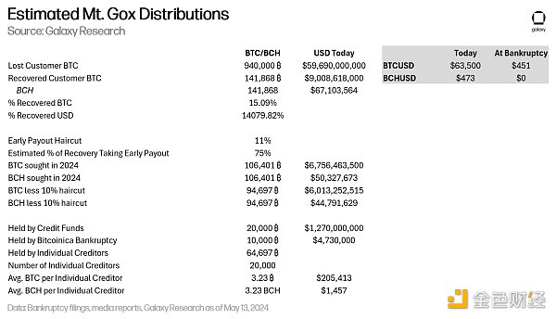

资料来源: Galaxy Research

## Mt. Gox 债权人可能会长期持有BTC

此外，Thorn解释说，有几个理由相信个别Mt.Gox债权人将比市场预期更加“慷慨”。

他指出，大多数债权人倾向于成为“长期比特币持有者”，更有可能持有比特币，并强调，许多个人债权人多年来一直抵制提供美元支付的索赔中的“令人信服和激进的提议”，这表明他们想要回他们的比特币，而不是法定货币。

他还指出了资本利得税对卖家的影响，称虽然原始债权人仅获得了 15% 的实物追偿，但自破产程序追回比特币以来，许多债权人的收益已增加了 140 倍。

Thorn 表示，比特币现金的潜在抛售压力可能会“严重得多”，因为许多投资者从未真正直接购买过 BCH，只是由于 2017 年发生的比特币硬分叉而收到了它。